Определили победителей XII Чемпионата города Москвы по пожарно-спасательному спорту среди представителей добровольной пожарной охраны
01.10.2024
Вторую ступень пьедестала заняла Добровольная пожарная команда ГБУ «Автомобильные дороги ЮЗАО»
В течение двух дней в подмосковных Апаринках на базе учебно-тренировочного полигона ГКУ «Пожарно-спасательный центр» проходил XII Чемпионат города Москвы по пожарно-спасательному спорту среди представителей добровольной пожарной охраны и соревнования по боевому развёртыванию расчетов поливомоечных машин Сводных отрядов по тушению природных пожаров.
В соревнованиях приняло участие 17 команд из административных округов столицы.
Поздравил команды с успешным завершением соревнований начальник Управления организации деятельности объектовых подразделений Главного управления МЧС России по г. Москве полковник внутренней службы Олег Замотаев.
«Вы продемонстрировали прекрасную подготовку и стремление к победе. Желаю вам не останавливаться на достигнутых результатах, тренируйтесь, улучшайте свои показатели. Возможно кто-то из вас решит стать профессиональным пожарным и спасателем, и пополнит ряды сотрудников Главного управления МЧС России по г. Москве, а также Департамента гражданской обороны и чрезвычайных ситуаций по пожарной безопасности г. Москвы», - сказал Олег Николаевич.
В первый день участники состязались в пожарной эстафете, в ходе которой четырем спортсменам из каждой команды необходимо было на скорость преодолеть пожарный домик, перепрыгнуть двухметровый забор, пробежать по бревну с двумя рукавами, присоединить их к разветвлению и проложить линию, а также добежать до финиша с огнетушителем.
Следующий день участники соревновались в проведении аварийно-спасательных работ и боевом развертывании.
По итогам чемпионата по пожарно-спасательному спорту в первой возрастной группе победителем стала Добровольная пожарная дружина Технический пожарно-спасательный колледж им. Героя РФ В. М. Максимчука.
Во второй возрастной группе победу одержала Добровольная пожарная дружина Государственное унитарное предприятие «Московский метрополитен».
Победителем соревнований по боевому развертыванию расчетов поливомоечных машин сводных отрядов по тушению природных пожаров стала Добровольная пожарная команда ГБУ Автомобильные дороги города Москвы. Вторую ступень пьедестала заняла Добровольная пожарная команда ГБУ «Автомобильные дороги ЮЗАО». Третье место завоевала команда Добровольная пожарная команда ГБУ «Автомобильные дороги ЗАО».
Пожарно-спасательный спорт – это уникальный вид спорта, который создан на основе наиболее важных профессиональных навыков пожарных и спасателей, необходимых для тушения огня и спасения людей.
Добровольческие организации наравне с профессиональными пожарными и спасателями осуществляют деятельность в области защиты населения и территорий от ЧС, обеспечивают пожарную безопасность и безопасность людей на водных объектах.
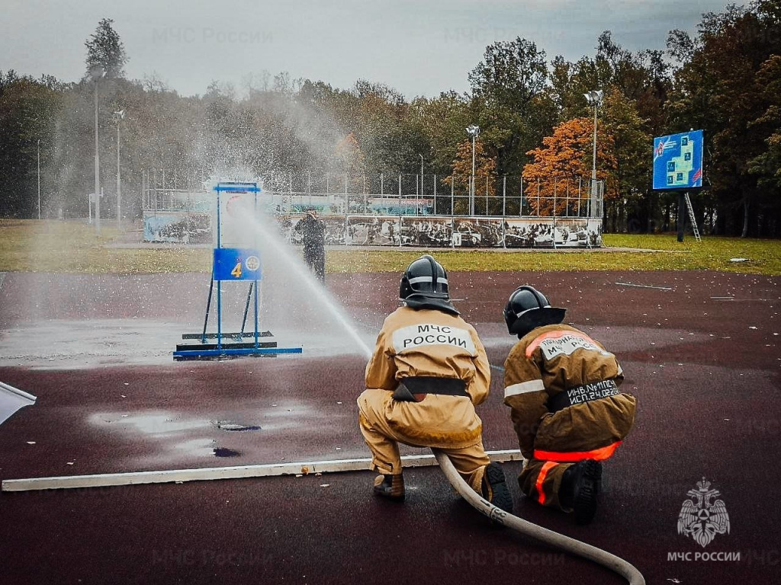
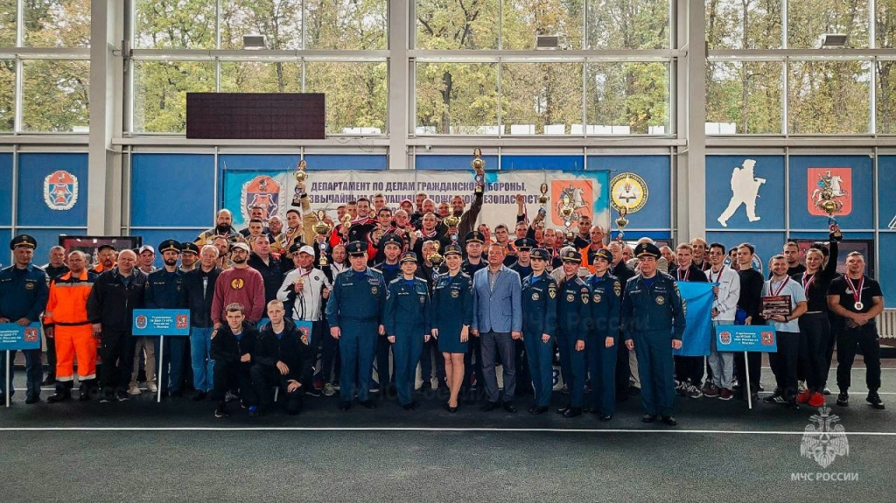
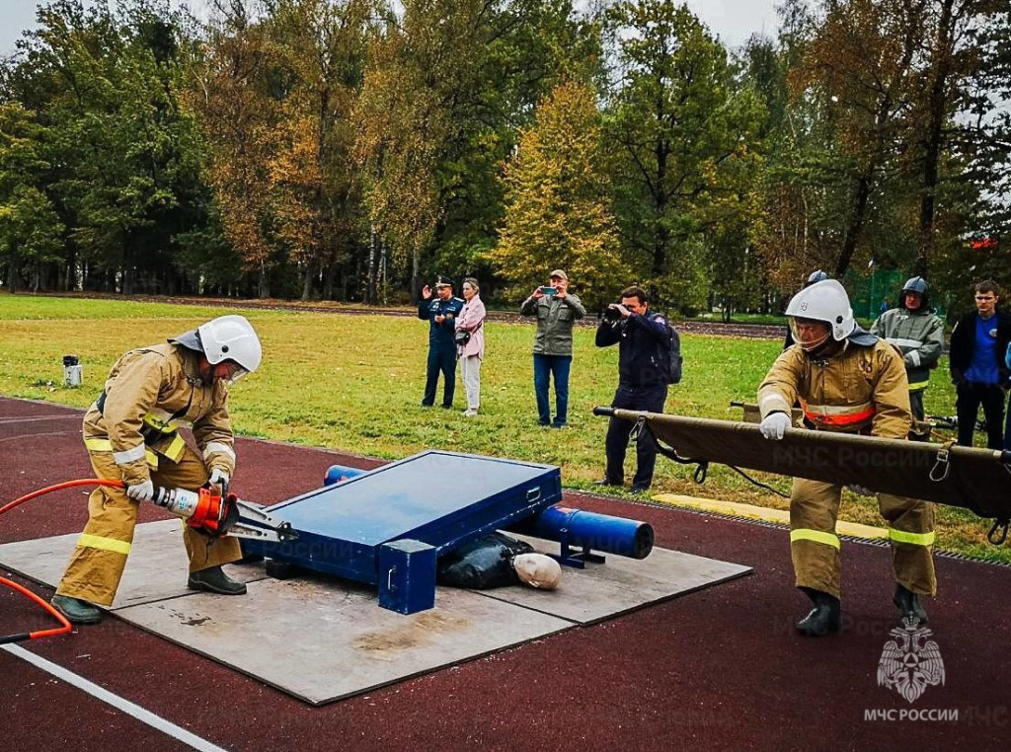

Адрес страницы: http://cheremush.mos.ru/emercom/fire-safety/detail/12591283.html
Управа района Черемушки города Москвы

